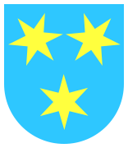
CELJE

ZGODOVINA MESTA
Celje je zelo staro mesto. Ustanovili so ga Kelti v 2. polovici prvega tisočletja pred našim štetjem. Poimenovali so ga Celeia ali Keleja.
Opazni so ostanki na Miklavškem hribu iz starejše železne dobe. Na terasi pod hribom se je v 1. stoletju pred našim štetjem razvilo močno keltsko naselje, kjer so kovali noriški denar.
Leta 15 pred našim štetjem so območje zasedli Rimljani. Celeia je dobila mestne pravice in uradni naziv. V kasnejši rimski dobi je bilo mesto utrjeno in je imelo grad, ki se je nahajal na mestu sedanjega Narodnega doma. V Celeii so bili takrat lepi templji in velike javne stavbe. Napisi najdeni iz teh časov povedo, da so častili bogove Jupitra, Vulkana, Marta in druga božanstva. Mesto je bilo vzorno urejeno, saj se je do današnjih dno ohranila 1,5 - 2 m visoka kanalizacija, ki je še uporabna. Mesto je bilo tlakovano in je imelo tudi kopališče.
Leta 452 mesto spremenijo v prah in pepel Huni. Območje Celeie, poseljeno s Slovani je prišlo v 6. stoletju v sestav slovenske Karantanije. V 9. stoletju pa pod oblast nemških fevdalcev.
Žovneški grofje nasledijo Vovbrške in leta 1341 postanejo celjski grofje.

CELJSKI GROFJE
Žovneški grofje so si pridobili ugled z vplivnimi rodbinskimi zvezami. S pomočjo dedovanja so dobili veliko posesti in mesto Celje. Tako so postali Žoveneški grofje gospodarji Celja. Povezali so se z Habsburžani. Z njihovo pomočjo so dobili dostojanstvo Celjskih grofov.
Prvi Celjski grof je bil Friderik I., zadnji pa Ulrik II., ki je bil umorjen v Beogradu leta 1456.
Začel se je boj za celjsko dediščino v kateri je bil najuspešnejši Friderik cesar.
Leta 1457 je bil večji del celjske dedšičine že pod Habsburžani.
Mesto se sedaj začne razvijati v obrtniško in trgovsko središče. Bilo je obdano z močnim obzidejm , ki je bilo končano leta 1471. Celje so v letih od 1496 do 1529 večkrat napadli Turki. Meščane so vznemirjali tudi kmečki upori. Leta 1525 so mesto napadli in zavzeli grad.
Celje je devekrat gorelo, bilo je več epidemij, kuge in mesto je bilo večkrat poplavljeno.
V 16. stoletju je bilo mesto protestantsko.
Leta 1848 se je pričelo gibanje proti germanizaciji. Ustanovljena je bila Narodna čitalnica, slovenska gimnazija,... Celje dobi prvega slovenskega župana šele po prvi svetovni vojni.

CELJE DANES
Celje je mesto in sedež istoimenske mestne občine v Republiki Sloveniji, ki leži ob sotočju rek Savinje in Voglajne v Spodnji Savinjski dolini. Srednja nadmorska višina mesta je 238 m. S 45.826 prebivalci je Celje tretje največje slovensko mesto. Največja znamenitost je stari Celjski grad, ki se prvič omenja leta 1322 in je bil sedež Celjskih grofov, najvplivnejše plemiške rodbine na slovenskem.

NEKATERE ZNAMENITOSTI
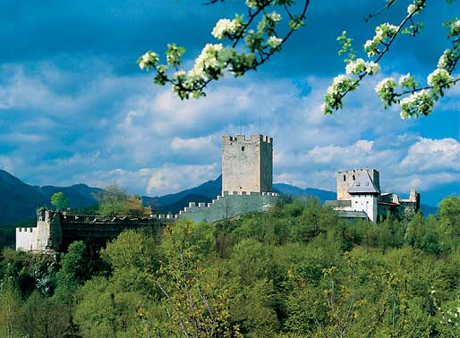
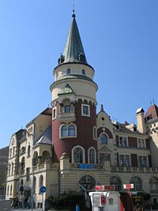

Celjski dom

Celjski grad

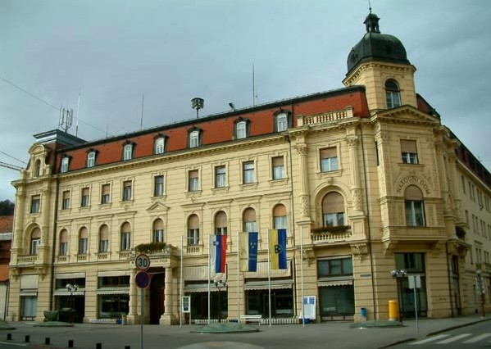

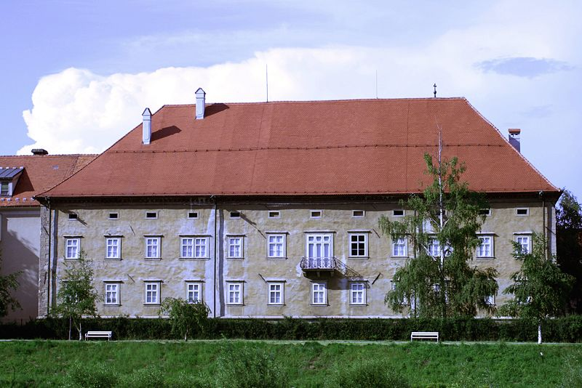

Stara grofija Narodni dom

